ĐẠI HỌC QUỐC GIA THÀNH PHỐ HỒ CHÍ MINH

**TRƯỜNG ĐẠI HỌC KHOA HỌC TỰ NHIÊN**

**BÁO CÁO ĐỒ ÁN 02**

**XÂY DỰNG LỚP GRAPH,**

**TRIỂN KHAI CÁC THUẬT TOÁN**

**BFS VÀ DFS**

Ngành: Trí tuệ nhân tạo

Môn học: Toán cho trí tuệ nhân tạo

Người thực hiện:

22C15009 – Nguyễn Ngọc Minh Khánh

22C15016 – Nguyễn Hồng Quân

Thành phố Hồ Chí Minh, 2023

**MỤC LỤC**

**1.** **Phân công** 2

**2.** **Sơ đồ lớp** 2

**3.** **Các hàm cơ bản** 2

**4.** **Thực nghiệm BFS** 3

4.1 Với đồ thị thang từ 3

4.2 Với đồ thị đỉnh số 4

**5.** **Thực nghiệm DFS** 5

5.1 Với đồ thị thang từ 5

5.2 Với đồ thị đỉnh số 7

**6.** **Đánh giá và mã nguồn** 8

# **Phân công**

|  |  |  |  |
| --- | --- | --- | --- |
| **STT** | **Nội dung công việc** | **Minh Khánh** | **Hồng Quân** |
|  | Viết báo cáo | X | X |
|  | Vẽ sơ đồ lớp | X |  |
|  | Quản lý, colab code, docs … | X | X |
|  | Hàm đọc file |  | X |
|  | Hàm implement DFS | X |  |
|  | Hàm implement BFS |  | X |
|  | Các hàm vẽ đồ thị | X | X |
|  | Thực nghiệm đồ thị 01 | X |  |
|  | Thực nghiệm đồ thị 02 |  | X |
|  | Một số hàm tiện ích khác | X | X |

# **Sơ đồ lớp**

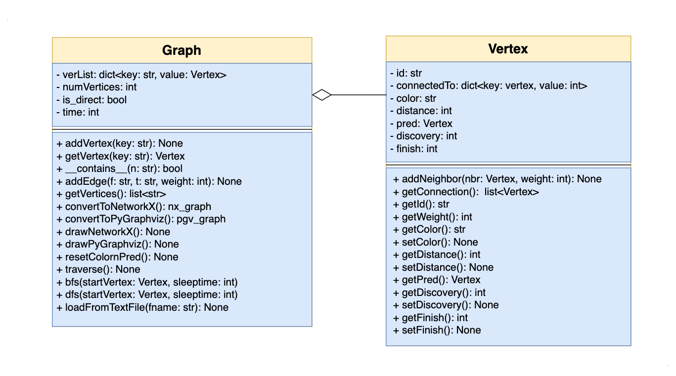

# **Các hàm cơ bản**

def bfs(self, startVertex, sleeptime=0):

Hàm này sẽ thực thi chạy BFS trên đồ thị. startVertex là đỉnh bắt đầu chạy, sleeptime là thời gian dừng, chủ yếu dùng để điều khiển thời gian hiển thị khi vẽ từng bước chạy.

Kết quả sau khi chạy là tham số khoảng cách từ đỉnh bắt đầu đến đỉnh hiện tại (distance) và đỉnh trước liền kề (pred) của từng đỉnh được cập nhật theo BFS.

def dfs(self,startVertex,sleeptime=0):

Hàm này sẽ thực thi chạy DFS trên đồ thị. startVertex là đỉnh bắt đầu chạy, sleeptime là thời gian dừng, chủ yếu dùng để điều khiển thời gian hiển thị khi vẽ từng bước chạy.

Kết quả sau khi chạy là tham số khoảng cách từ đỉnh bắt đầu đến đỉnh hiện tại (distance) và đỉnh trước liền kề (pred), độ sâu (finish) của từng đỉnh được cập nhật theo BFS.

def convertToPyGraphviz (self):

Hàm tiện ích, dùng để biểu diễn đồ thị

def drawPyGraphviz(self):

Hàm tiện ích, dùng để biểu diễn đồ thị

def resetColornPred(self):

Hàm tiện ích, dùng để khởi tạo lại đồ thị sau khi chạy BFS hoặc DFS

def traverse(self, y):

Hàm tiện ích, dùng để tìm đường đi sau khi chạy BFS, DFS từ đỉnh bắt đầu đến đỉnh y

def loadFromTextFile(self, fname: Text):

Hàm tiện ích, dùng nạp đồ thị vào bằng file txt, chỉ dùng cho đồ thị đỉnh số.

Với mỗi dòng trong file: Phần tử thứ nhất thể hiện mã số định danh của đỉnh (key). Các phần tử tiếp theo sẽ là các nút có liên kết. Các đỉnh số được quy định là số nguyên và không trùng nhau.

# **Thực nghiệm BFS**

# Với đồ thị thang từ

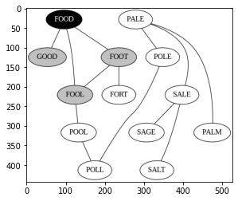

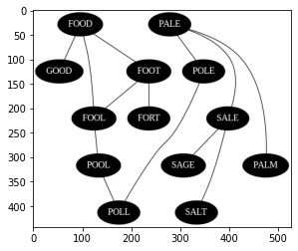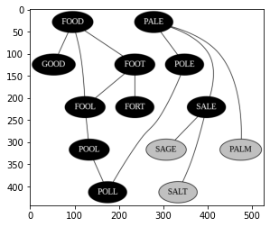

# Với đồ thị đỉnh số

# **Thực nghiệm DFS**

# Với đồ thị thang từ

# Với đồ thị đỉnh số

# **Đánh giá và mã nguồn**

Kết thúc đồ án 02, chúng em đã nắm được cơ bản cách xây dựng đồ thị và cách chạy các thuật toán BFS, DFS trên đồ thị, rèn luyện lập trình Python cũng như hiểu rõ hơn cách phối hợp làm việc nhóm.

Mã nguồn của đồ án lưu trữ tại <https://github.com/welcomyou/AI_Graph>